PRAKTIKUM SISTEM OPERASI

MODUL 6
SEKUENSIAL DAN KONKUREN


Oleh:

Zhafir Zaidan Avail 2311104059

PROGRAM STUDI S1 REKAYASA PERANGKAT LUNAK
DIREKTORAT KAMPUS PURWOKERTO
UNIVERSITAS TELKOM
2026
JURNAL

- Soal 1
[10 Poin] Selain hardware (memory), batasan maksimal proses dapat ditentukan dengan secara software. Pada Linux maksimal proses adalah 4194303 proses (64 bit) dan 32767 proses (32 bit) dapat dilihat melalui perintah

$cat /proc/sys/kernel/pid_max

Carilah pada source code Xinu yang memberi batasan mengenai banyaknya proses yang bisa dibuat! Berapa maksimal proses dalam Xinu? Ubah menjadi maksimal 150 proses!
Sebelum di ubah
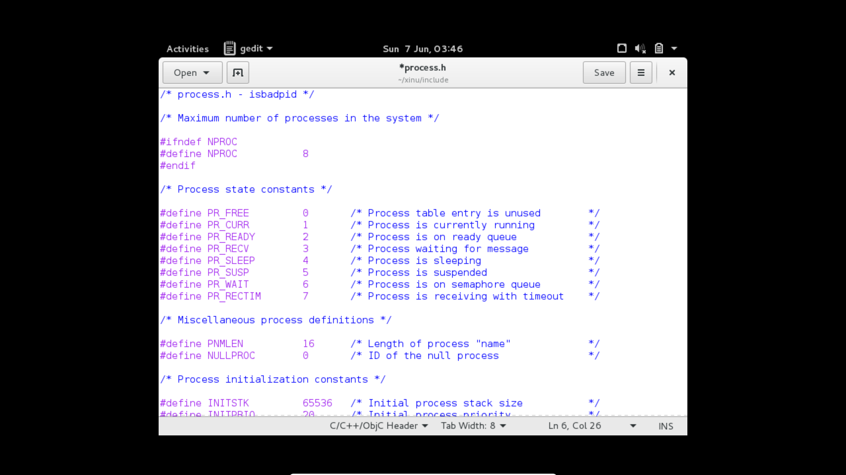

Sesudah di ubah:
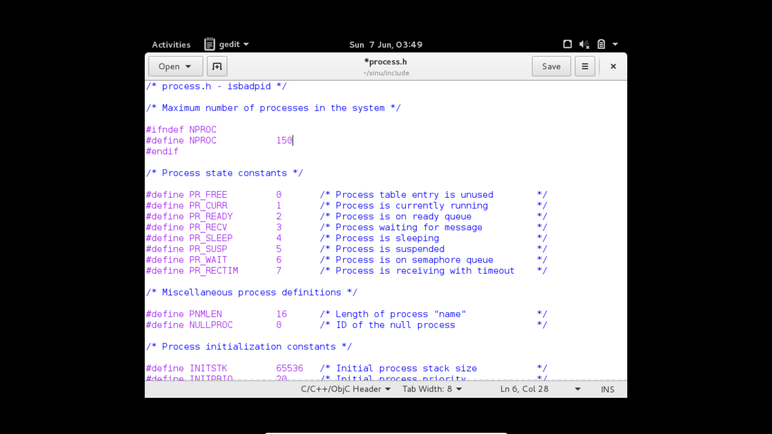
- Soal 2
main_ex1.c
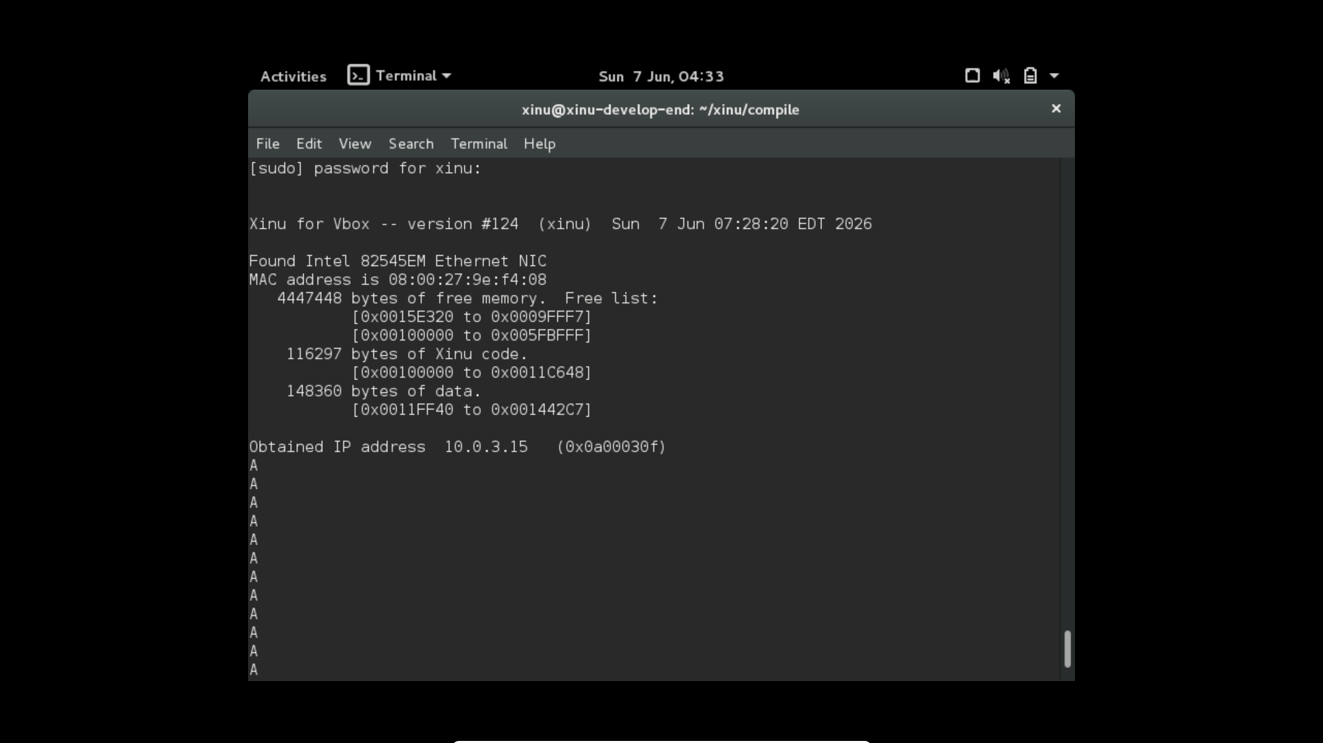

- Soal 3
main_ex2.c
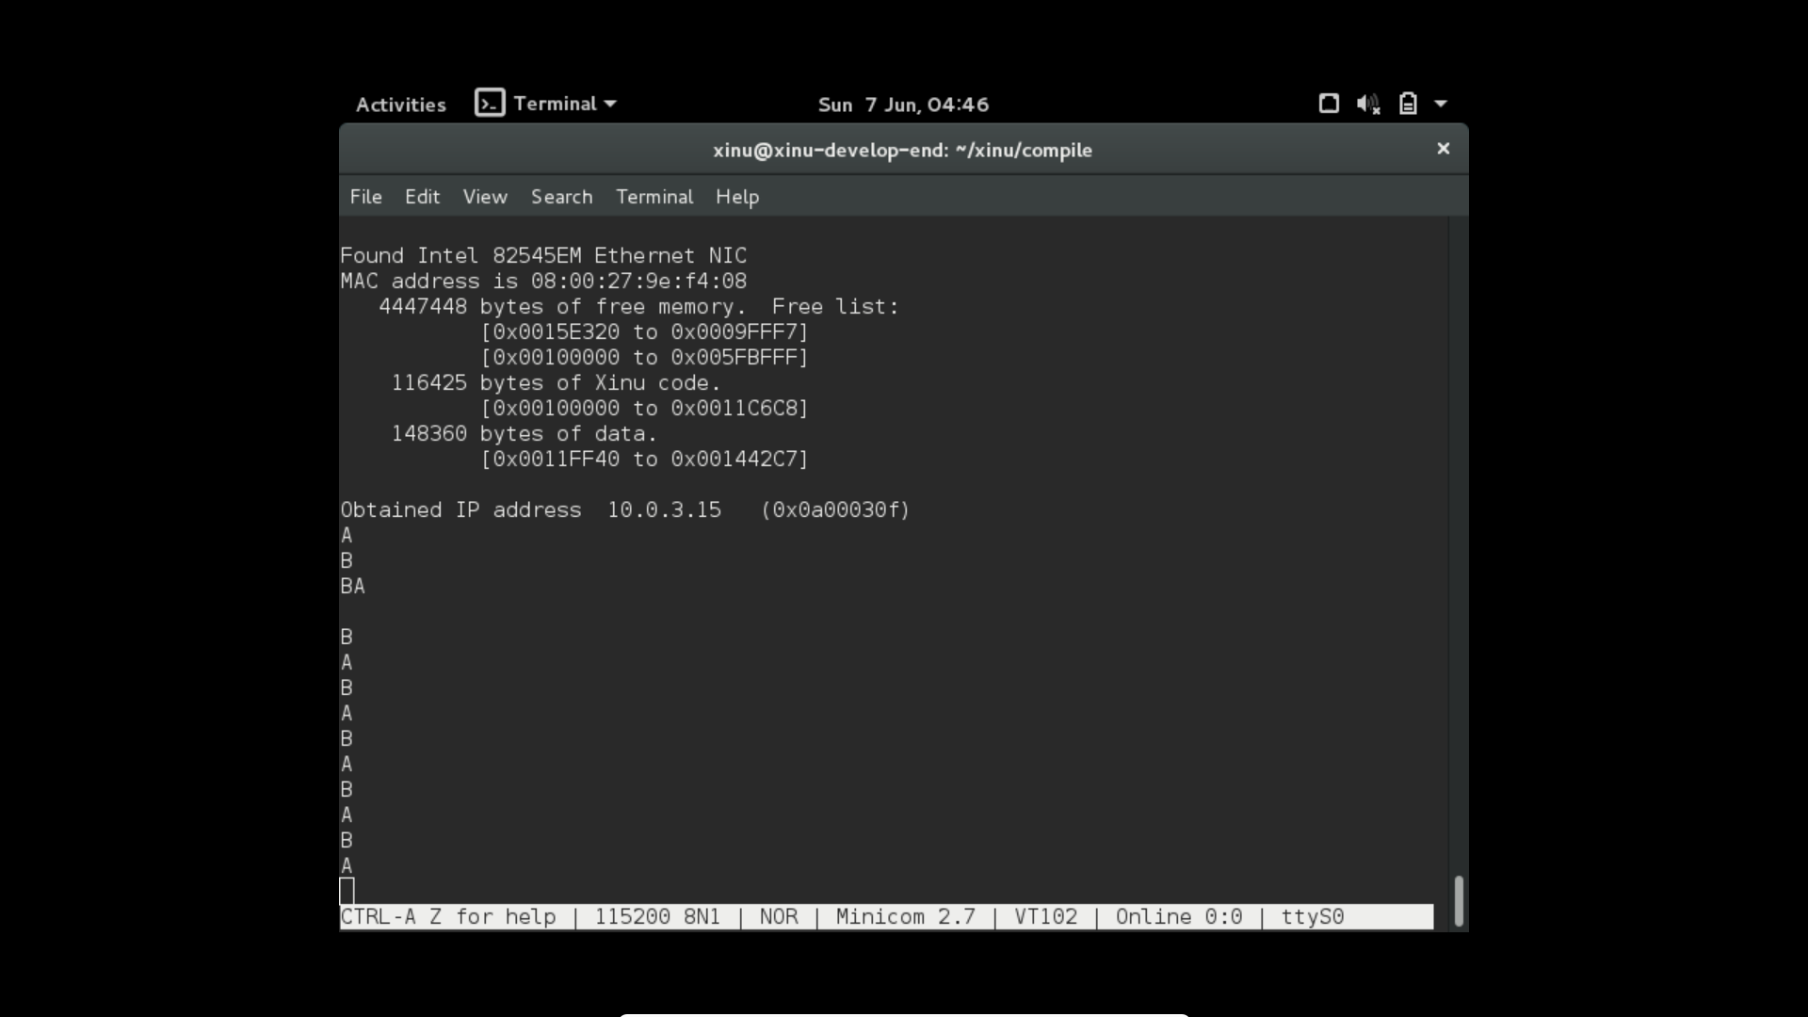
- Soal 4
main_ex3.c
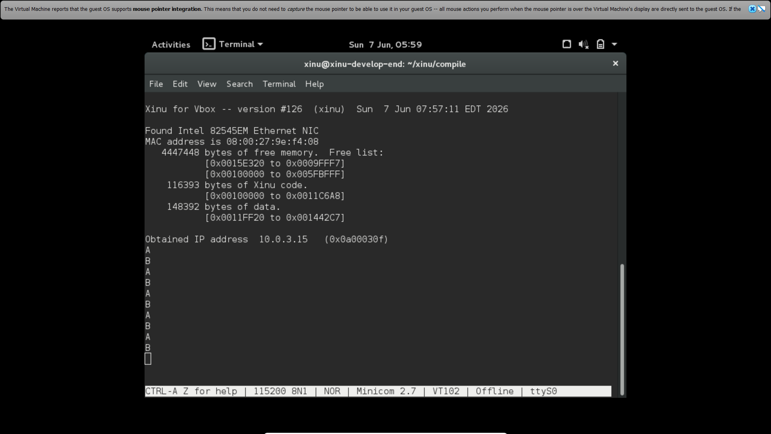

- [30 Poin] Buatlah 2 proses produser dan konsumer. Produser memproduksi angka integer dari 1-1000. Konsumer mengkonsumsi integer yang diproduksi oleh produser dan menampilkannya! (Gunakan variabel global bertipe int32 bernama n yang digunakan secara bersama oleh kedua proses)
int32 n = 0; //global variabel
void produser(void){
int32 i;
for (i=1; i<=1000; i++){
n++;
}
}
void konsumer(void){
int32 i;
for (i=1; i<=1000; i++){
printf("Nilai dari n adalah %d\n",n);
}
}
Hasil dari program ini cukup mengejutkan (tidak akan sesuai dengan intuisi awal). Jelaskan mengapa hasilnya seperti itu!

Output:
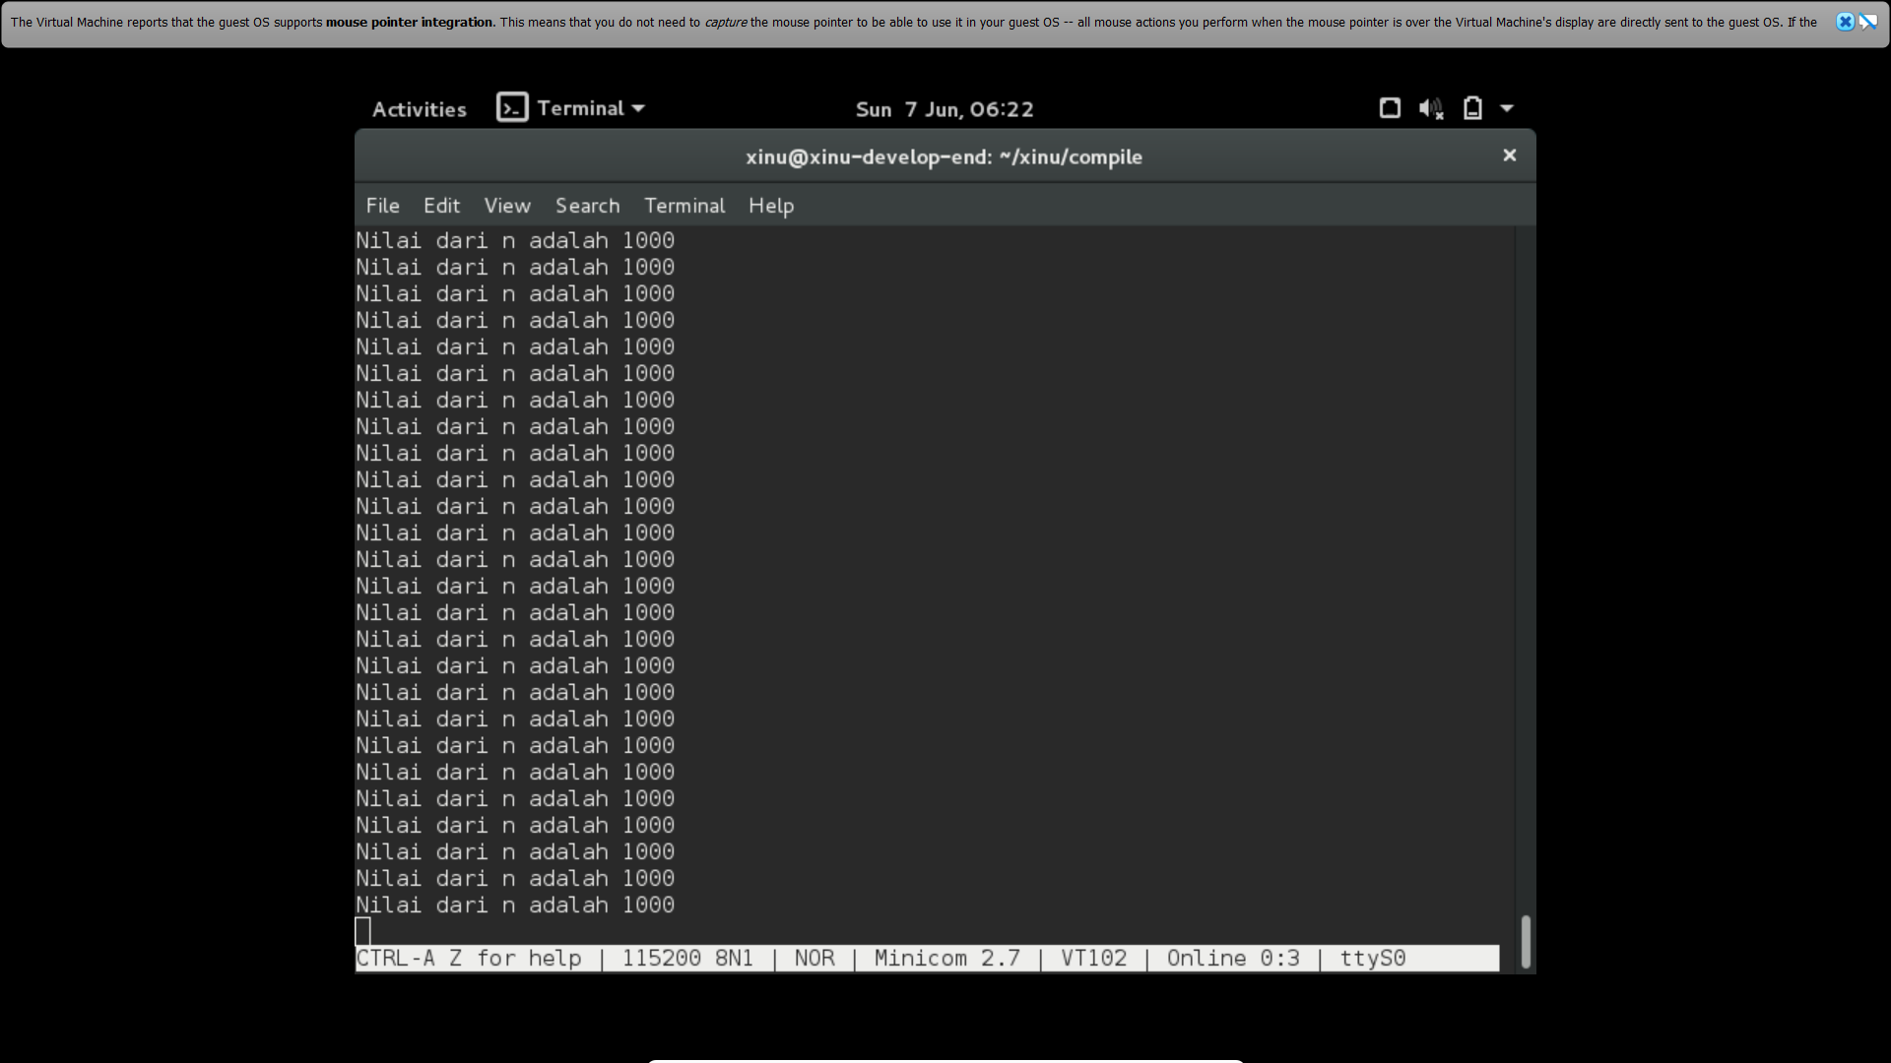

Alasannya:
Program menggunakan dua proses yang berjalan secara konkuren, yaitu produser dan konsumer. Keduanya mengakses variabel global n secara bersamaan tanpa mekanisme sinkronisasi. Akibatnya terjadi race condition, yaitu kondisi ketika beberapa proses mengakses data yang sama secara bersamaan. Scheduler Xinu dapat memberikan CPU kepada produser hingga selesai menaikkan nilai n menjadi 1000 sebelum konsumer sempat membacanya. Oleh karena itu hasil yang ditampilkan sering kali tidak sesuai intuisi, misalnya nilai 1000 muncul berulang kali atau urutan nilai tidak beraturan.

